製品別比較表(標準製剤との比較)（案）
 | 後発品 |  |  | 標準製剤
販売会社名 | 三笠製薬株式会社
商品名 | デュロキセチンカプセル20mg「三笠」 |  |  | サインバルタカプセル20mg
成分名 | デュロキセチン塩酸塩
規格 | 1カプセル中 デュロキセチン塩酸塩22.4mg（デュロキセチンとして20mg）を含有
薬効分類名 | セロトニン・ノルアドレナリン再取り込み阻害剤
薬 価 | 23.00円／1カプセル |  |  | 62.30円／1カプセル
効能･効果 | ○うつ病・うつ状態  ○下記疾患に伴う疼痛  糖尿病性神経障害、線維筋痛症、慢性腰痛症、変形性関節症
用法･用量 | うつ病・うつ状態、糖尿病性神経障害に伴う疼痛：通常、成人には1日1回朝食後、デュロキセチンとして40mgを経口投与する。投与は1日20mgより開始し、1週間以上の間隔を空けて1日用量として20mgずつ増量する。  なお、効果不十分な場合には、1日60mgまで増量することができる。  線維筋痛症に伴う疼痛、慢性腰痛症に伴う疼痛、変形性関節症に伴う疼痛：通常、成人には1日1回朝食後、デュロキセチンとして60mgを経口投与する。投与は1日20mgより開始し、1週間以上の間隔を空けて1日用量として20mgずつ増量する。
添加剤 | 精製白糖球状顆粒、精製白糖、ヒプロメロース、タルク、ヒプロメロース酢酸エステルコハク酸エステル、クエン酸トリエチル、酸化チタン  カプセル本体中：カラギーナン、塩化カリウム、酸化チタン、黄色三二酸化鉄、三二酸化鉄、ヒプロメロース |  |  | 白糖・デンプン球状顆粒、精製白糖、ヒプロメロース、タルク、ヒプロメロース酢酸エステルコハク酸エステル、クエン酸トリエチル、酸化チタン  カプセル本体中：カラギーナン、塩化カリウム、酸化チタン、黄色三二酸化鉄、三二酸化鉄、ヒプロメロース
規制区分  有効期間  貯 法 | 劇薬、処方箋医薬品  3年  室温保存 |  |  | 劇薬、処方箋医薬品  3年  室温保存
製 剤 | 商品名 | 外観 |  | 性状・剤形 | 識別コード
製 剤 | 商品名 | 大きさ | 質量（g） | 性状・剤形 | 識別コード
製 剤 | デュロキセチンカプセル20mg  「三笠」 | 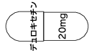 | 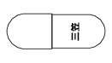 | キャップが淡赤白色、ボディが微黄白色の不透明な硬カプセル剤  内容物は白色～帯黄白色の腸溶コーティング顆粒 | デュロキセチン20mg 三笠
製 剤 | デュロキセチンカプセル20mg  「三笠」 | 4号カプセル | 約0.16 | キャップが淡赤白色、ボディが微黄白色の不透明な硬カプセル剤  内容物は白色～帯黄白色の腸溶コーティング顆粒 | デュロキセチン20mg 三笠
製 剤 | サインバルタ  カプセル20mg |  |  | キャップが淡赤白色、ボディが微黄白色の不透明な硬カプセル剤  内容物は白色～微灰白色の顆粒
製 剤 | サインバルタ  カプセル20mg | 4号カプセル | 約0.15 | キャップが淡赤白色、ボディが微黄白色の不透明な硬カプセル剤  内容物は白色～微灰白色の顆粒
標準製剤との  生物学的同等性 | 《参考》デュロキセチンカプセル30mg「三笠」  【生物学的同等性試験（健康成人男子）】  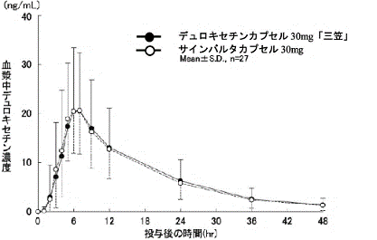  （1）絶食投与した場合  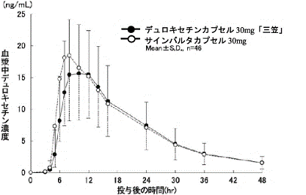  （2）食後投与した場合  「後発医薬品の生物学的同等性試験ガイドライン」に従った本剤と標準製剤の生物学的同等性試験の結果、両製剤は生物学的に同等と確認された。 |  |  | 【溶出試験（試験液：pH1.2、6.0、6.8）】  標準製剤：デュロキセチンカプセル30mg「三笠」  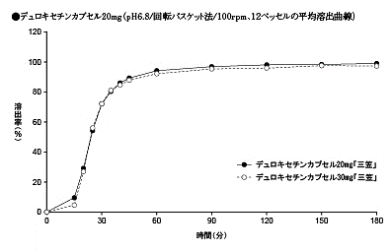  pH6.8/100rpm(回転バスケット法)を掲載  「含量が異なる経口固形製剤の生物学的同等性試験ガイドライン」に従い溶出試験を実施した結果、全ての試験条件において両製剤の溶出挙動が等しく、生物学的に同等と判断された。
医療機関連絡先

